Синтез разветвлённых ассоциативных гидрофобно-модифицированных полиуретановых загустителей для водно-дисперсионных ЛКМ
Тюрикова А.С., Заргарагоян Г. А., Солдатов М.А.
Студент, 4 курс бакалавриата
Российский химико-технологический университет имени Д.И. Менделеева,
факультет нефтегазохимии и полимерных материалов, Москва, Россия
E-mail: kuperplussasha@gmail.com
Ассоциативные загустители — это гидрофобизированные полимеры, которые обладают уникальной способностью увеличивать вязкость водных дисперсий за счет образования мицеллярных комплексов [1].
Загустители типа HEUR (гидрофобно-модифицированные полиуретановые загустители) представляют собой водорастворимые полимеры с уникальной структурой. Эти полимеры включают гидрофильный сегмент, состоящий из звеньев полиэтиленгликоля, и гидрофобные группы, расположенные на концах. На данный момент это один из самых перспективных видов загустителей для водно-дисперсионных лакокрасочных материалов [2].
Регулируя химическую структуру HEUR возможно регулировать и его загущающие свойства. В данной работе была получена целая серия разветвлённых HEUR загустителей, различающихся мольным соотношением и очерёдностью введения разветвляющего компонента по приведённой ниже схеме. В качестве разветвляющего компонента использовался глицерин, а преполимер полиуретана был синтезирован из изофорондиизоцианата, полиэтиленгликоля марки ПЭГ-4000 и цетилового спирта.
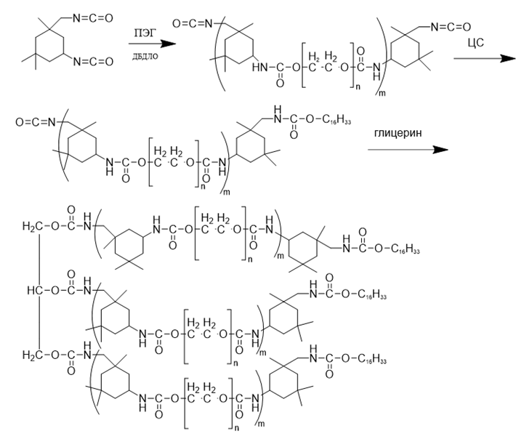
Схема 1. Синтез разветвлённого HEUR
Литература
1. Хайлен В. Добавки для водорастворимых лакокрасочных материалов / В. Хайлен; пер. с англ. А. А. Корда. – Москва: Пэйнт-Медиа, 2011. –[1]76 с.: ил., табл.; 25 см. – (Серия: Лакокрасочные материалы и их применение).
2. Karlson L. Hydrophobically modified polymers: rheology and molecular associations //Doctoral Dissertation, Lund University. – 2002.

